Стандарт ЭОИ по электронной коммерции

ОБМЕН КОММЕРЧЕСКОЙ ИНФОРМАЦИЕЙ ДЛЯ РОССИЙСКИХ ТОРГОВЫХ СИСТЕМ

Логическое описание ЭОИ

редакция 2, версия 10

Москва
2018
Предисловие

Сведения о стандарте

1 РАЗРАБОТАН: «1С», г. Москва

Содержание
Область применения 5
Нормативные ссылки 5
Термины, определения и сокращения 6
Описанием взаимодействия участников обмена 6
Логическая модель ЭД для описания ЭОИ 11
Пространства имен 11
Категории типов 11
Описание прикладных типов 12
1.1.1. АдресТип 12
1.1.2. АртикулТип 12
1.1.3. БИКТип 12
1.1.4. ВалютаТип 12
1.1.5. ВидДеятельностиТип 13
1.1.6. ВремяТип 13
1.1.7. ДатаТип 13
1.1.8. ДатаВремяТип 13
1.1.9. ЕГРПОТип 13
1.1.10. ЕдиницаТип 13
1.1.11. ЗначениеТип 13
1.1.12. ИдентификаторГлобальныйТип 14
1.1.13. ИдентификаторТип 14
1.1.14. Идентификатор80 14
1.1.15. ИмяФайлаТип 14
1.1.16. ИННТип 14
1.1.17. КомментарийТип 14
1.1.18. КоличествоТип 15
1.1.19. КППТип 15
1.1.20. КонтактТип 15
1.1.21. КоэффициентТип 15
1.1.22. НаименованиеТип 15
1.1.23. НомерТип 15
1.1.24. ОбращениеТип 16
1.1.25. ОбязательностьСвойствТип 16
1.1.26. ОКВЭДТип 16
1.1.27. ОКДПТип 16
1.1.28. ОКОПФТип 16
1.1.29. ОКПОТип 16
1.1.30. ОКФСТип 16
1.1.31. ПереключательТип 17
1.1.32. ПолТип 17
1.1.33. РольТип 17
1.1.34. СВИФТТип 17
1.1.35. СтатусТип 17
1.1.36. СтрокаТип 18
1.1.37. Строка3 18
1.1.38. СуммаТип 18
1.1.39. СчетНомерТип 18
1.1.40. ТипЗначенийТип 18
1.1.41. ХозОперацияТип 18
1.1.42. ШтрихкодТип 19
Описание общих компонентов и групп 19
1.1.43. АдресноеПоле 19
1.1.44. Адрес 19
1.1.45. Акциз 20
1.1.46. Аналог 20
1.1.47. БазоваяЕдиница 21
1.1.48. Банк 21
1.1.49. ВариантыЗначений 22
1.1.50. Группа 22
1.1.51. ДопРасход 23
1.1.52. ЕдиницаИзмерения 23
1.1.53. ЗначениеРеквизита 24
1.1.54. ЗначенияСвойства 24
1.1.55. ИдентификаторТовара 24
1.1.56. ИспользованиеСвойства 25
1.1.57. Комплектующее 25
1.1.58. КонтактнаяИнформация 26
1.1.59. Контрагент 26
1.1.60. КонтрагентВДокументе 27
1.1.61. МестоРаботы 28
1.1.62. Налог 28
1.1.63. НалогДляДокумента 28
1.1.64. ОстаткиПоСкладу 29
1.1.65. Пересчет 29
1.1.66. Подписант 30
1.1.67. ПодчиненныйДокумент 30
1.1.68. ПредложениеДляИзменений 32
1.1.69. Представитель 32
1.1.70. Производитель 33
1.1.71. РеквизитыФизЛица 34
1.1.72. РеквизитыЮрЛица 34
1.1.73. РасчетныйСчет 35
1.1.74. Руководитель 36
1.1.75. Свойство 36
1.1.76. Скидка 37
1.1.77. Склад 37
1.1.78. Справочник 38
1.1.79. СтавкаНалога 38
1.1.80. ТипЦены 38
1.1.81. Товар 39
1.1.82. ТоварДляДокумента 40
1.1.83. УдостоверениеЛичности 41
1.1.84. ХарактеристикаТовара 41
1.1.85. Цена 42
Описание электронных документов 42
1.1.86. Структура ЭД КоммерческаяИнформация 42
1.1.87. Структура ЭД Документ 43
1.1.88. Структура ЭД Классификатор 44
1.1.89. Структура ЭД Каталог 45
1.1.90. Структура ЭД ПакетПредложений 45
1.1.91. Структура ЭД ИзмененияПакетаПредложений 47
Защита данных 47
Библиография 47

Стандарт ЭОИ по Электронной коммерции

ОБМЕН КОММЕРЧЕСКОЙ ИНФОРМАЦИЕЙ ДЛЯ РОССИЙСКИХ ТОРГОВЫХ СИСТЕМ

Логическое описание ЭОИ

Дата введения.

Область применения
Настоящий нормативный документ описывает электронный обмен коммерческой информацией для российских торговых систем.
С переходом организаций, занимающиеся торговлей, на учет с помощью средст вычислительной техники, возрастает роль обмена информацией в электронном виде. Практически в любой системе автоматизации учета за считанные секунды можно получить документ, сопровождающий торговые операции на основании данных, хранящихся в информационной базе продавца. Но постановка на учет уже доставленных товаров занимает порой несколько дней. Это связано с большим объемом вводимых в информационную базу покупателя данных о поступившем товаре. И вместо того, чтобы поступить в продажу, товар лежит на складе, а торговая организация вынуждена нести убытки.
Рынок интернет-коммерции в нашей стране находится на этапе становления. Естественным путем, позволяющим привлечь на этот рынок широкий круг традиционных (off-line) торговых фирм, расширить сферу применения интернет-технологий и продемонстрировать приемущества этих технологий продавцам и покупателям, является публикация каталогов фирм на специализированных интернет-сайтах (Web-витринах). Однако этот процесс сдерживается отсутствием стандартов и готовых программно-аппаратных решений, а также большой трудоемкостью организации взаимодействия торговых организаций с Web-витринами.
Разработанный стандарт позволяет существенно снизить затраты на организацию информационного взаимодействия за счет унификации обмена коммерческой информацией между различными организациями: как выступающими на рынке Интернет-коммерции, так и работающими в сфере традиционной (off-line) торговли. Торговые организации, применяющие стандарт, смогут осуществлять обмен коммерческой информацией между собой вне зависимости от установленной у них учетной системы. Выгрузка на Web – витрину коммерческих предложений (прайс-листов), сформированных на основании информации, хранящейся в информационной базе торговой организации, будет возможна непосредственно из учетной системы.
Использование торговыми организациями программного обеспечения, поддерживающего данный стандарт, позволит им с минимальными усилиями и без привлечения программистов организовать публикацию своих предложений на любых поддерживающих стандарт Web-витринах, а также реализовать обмен информацией между собой без специальной доработки программ.

Нормативные ссылки
В настоящем стандарте использованы ссылки на следующие стандарты:
[МК (ИСО 3166) 004-97] Международный классификатор стран мира МК (ИСО 3166) 004-97
[БИК РФ] Справочник банковских идентификационных кодов участников расчетов на территории Российской Федерации (Справочник БИК РФ). Положение Банка России от 16.09.1996 г. № 48-П Положение о "Справочнике банковских идентификационных кодов участников расчетов на территории Российской Федерации" (далее Положение о "Справочнике БИК РФ").
[ИНН] Справочник идентификационного номера налогоплательщика. ПРИКАЗ МНС от 27.11.1998 г. N ГБ-3-12/309 «Об утверждении порядка и условий присвоения, применения, а также изменения идентификационного номера налогоплательщика и форм документов, используемых при учете в налоговом органе юридических и физических лиц».
[КПП] Справочник кодов причины постановки на учет. ПРИКАЗ МНС от 27.11.1998 г. N ГБ-3-12/309 «Об утверждении порядка и условий присвоения, применения, а также изменения идентификационного номера налогоплательщика и форм документов, используемых при учете в налоговом органе юридических и физических лиц».
[ОКЕИ] ОК 015 – 94. Общероссийский классификатор единиц измерения. Введен в действие 01-01-1996 г.

Термины, определения и сокращения
Применительно к настоящему стандарту используются следующие термины и определения:

- Участник обмена; УО: Организационная структура (единица), осуществляющая определенную совокупность действия в процессе электронного обмена данными и представляющая собой источник и/или приемник электронных данных.
- Web - витрина – ресурс в Интернет, на котором публикуется информация о предлагаемом товаре.
- ЭД – электронный документ.
- Товар – изделие, услуга, работа, продукты интелектуальной собственности, любая позиция номенклатуры, участвующая в обмене.
- Контрагент – фирма, компания, холдинг, предприятие любой формы собственности, юридическое или физическое лицо – участник бизнес-процесса.

Описанием взаимодействия участников обмена
Участники обмена
Название | Краткая характеристика
Участник-отправитель | Информационная система предприятия или система управления сайтом, обеспечивающая возможность подготовки документов и каталогов в электронном виде в стандарте CommerceML.
Участник-получатель | Информационная система предприятия или система управления сайтом, обеспечивающая возможность приема и обработки документов и каталогов в электронном виде в стандарте CommerceML.
Электронные документы
Название | Назначение | Комментарии
Каталог | Содержит информацию о товарах. | Каталог должен иметь уникальный идентификатор, название и содержать информацию о владельце. Минимально необходимой информацией о товаре в каталоге должна быть следующая:  идентификатор товара в каталоге,  наименование товара,  базовая единица измерения.  Для каждого товара в каталоге можно указывать аналоги и комплектующие.  Если однозначная классификация вызывает затруднения, то разрешается включать товары сразу в несколько групп.
Классификатор | Устанавливает правила, по которым должны быть описаны товары. | Каждый классификатор должен иметь уникальный идентификатор, наименование и владельца. В классификаторе определяются свойства товаров, группы (категории) товаров и типы цен, по которым можно формировать коммерческие предложения.  В классификаторе, свойства могут быть объявлены для каталога или/и группы. Если свойства объявлены для каталога, то они распространяются на все товары в каталоге, если свойства объявлены для группы, то значения этих свойств устанавливаются только для товаров группы.  Для составления собственного классификатора нужно:  составить список свойств товаров, по которым будет производиться классификация,  составить иерархический список групп,  определить типы цен, по которым можно (или нужно) формировать коммерческие предложения.  Классификатор тесно увязан с каталогом – в каталог «помещается» товар, в классификаторе содержится «структура» каталога и правила описания товара  Если считается, что в каталоге минимальной информации о товаре (наименование, идентификатор, единица) достаточно, то классификатор указывать не нужно, но если для товара в каталоге указаны значения свойств и идентификаторы групп (товар отнесен к определенной категории), то нужно указать классификатор, в котором эти свойства и группы описаны.
Документ | Передается информация, необходимая для формирования документов, сопровождающих наиболее распространенные торговые (хозяйственные) операции:  Заказ товара;  Cчет на оплату;  Отпуск товара;  Счет-фактура;  Возврат товара;  Передача товара на комиссию;  Возврат комиссионного товара;  Отчет о продажах комиссионного товара;  Выплата наличных денег;  Возврат наличных денег;  Выплата безналичных денег;  Возврат безналичных денег. | Для предприятий (фирм) – отправителя и получателя ЭД – указанные хозяйственные операции представляются разными документами. Например "Отпуск товара" для отправителя сопровождается оформлением "расходной накладной" ("накладной на отпуск товара"), а для получателя – оформлением "приходной накладной". Программа автоматизации учета может, исходя из вида хозяйственной операции и роли, которая указана для данного предприятия, "понять", является ли "собственное предприятие" (от лица которого автоматизируется учет в программе) получателем данного документа. Роли предусмотрены следующие:  Продавец;  Покупатель;  Плательщик;  Получатель.  Например, если в ЭД, описывающем "Отпуск товара" роль "собственного предприятия" обозначена как "Покупатель", то это означает, что ЭД описывает расходную накладную поставщика, и ее следует импортировать в учетную систему как "накладную на поступление товара".
ПакетПредложений | Предложения товаров с указанием цен (прайс-лист). | Предложение практически совпадает с одной строкой "обычного" прайс-листа. Предлагается такой-то товар по таким-то ценам за единицу, имеющийся в наличии в таком-то количестве. Например, сахарный песок по розничной цене 700 рублей/мешок, оптовой цене 650 рублей/10 мешков, на складе имеется 1200 мешков..  Предложения группируются в пакет предложений, в котором задается общая часть.
Бизнес-транзакции
Название | Назначение | Условия и периодичность
Направление каталога продукции. | Отправка каталога продукции для публикации на Web-витрине или обработки в системе автоматизации предприятия. Применяются различные способы доставки, например по электронной почте, на магнитном или ином носителе, Web. | При публикации или составлении коммерческих предложений. Согласно установленного регламента между контрагентами или контрагентом и Web-витриной (Интернет-магазином).
Направление коммерческих предложений. | Отправка коммерческих предложений для публикации на Web-витрине или обработки в системе автоматизации предприятия. Применяются различные способы доставки, например по электронной почте, на магнитном или ином носителе, Web. | При публикации или обработке коммерческих предложений, составлении документов. Согласно установленного регламента между контрагентами или контрагентом и Web-витриной (Интернет-магазином).
Получение классификатора. | Получение автоматизированной системой предприятия классификатора для составления каталога или/и коммерческих предложений. Применяются различные способы доставки, например по электронной почте, на магнитном или ином носителе, Web. | По необходимости составить каталог или прайс-лист в соответствии с каким-либо классификатором (например, отраслевым или классификатором определенной Web-витрины).
Направление документов CommerceML | Отправка документов CommerceML для дальнейшей их обработки системой автоматизации предприятия или Web-витриной. Применяются различные способы доставки, например по электронной почте, на магнитном или ином носителе, Web. | По необходимости и согласно установленного регламента между контрагентами или контрагентом и Web-витриной (Интернет-магазином).
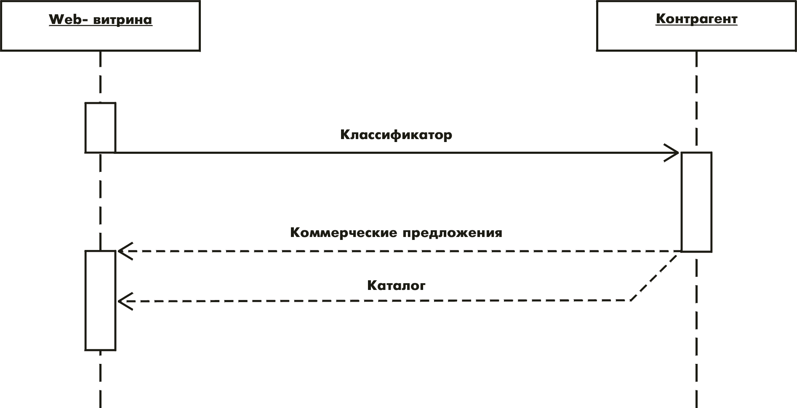
Рис.1 Схема обмена при публикации коммерческих предложений по каталогу продавца
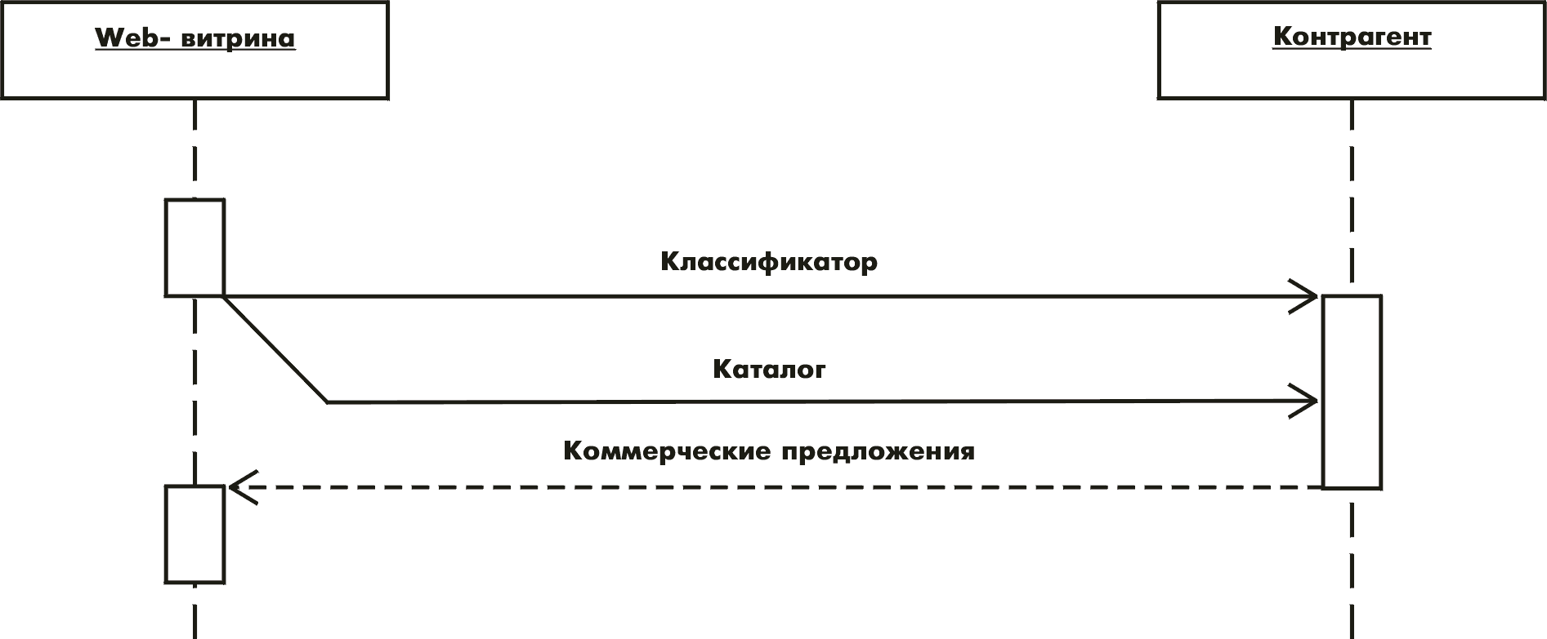
Рис.2 Схема обмена при публикации коммерческих предложений по каталогу Web-витрины
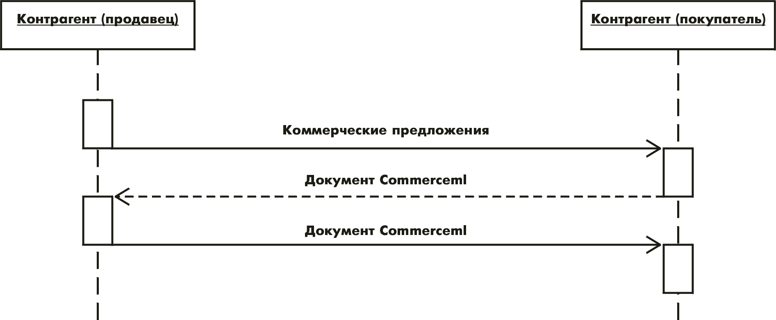

Рис.3 Общая схема обмена документами CommerceML
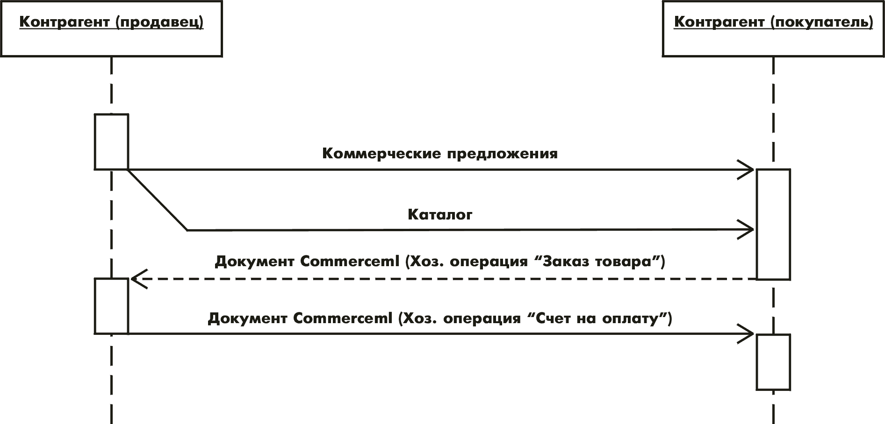
Рис.4 Схема обмена документами CommerceML при заказе товара по каталогу поставщика
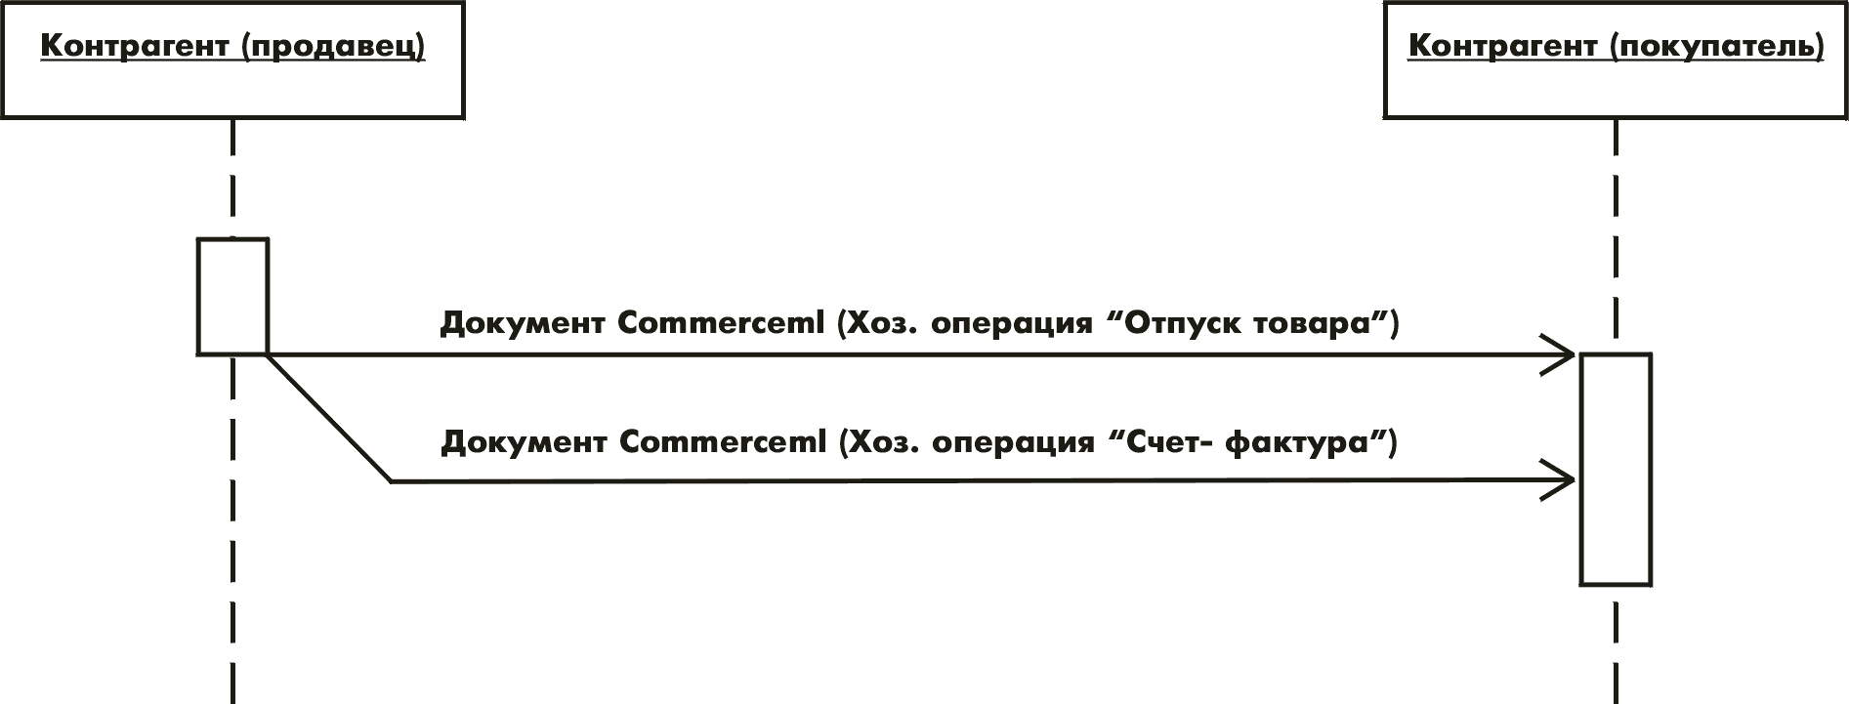
Рис.5 Схема обмена документами CommerceML при отпуске товара поставщиком
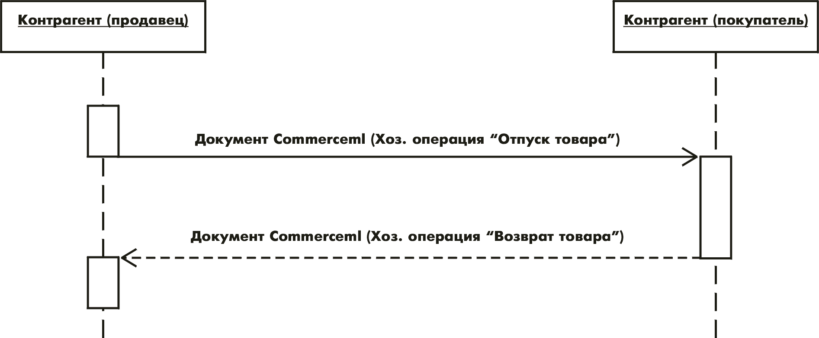
Рис.6. Схема обмена документами CommerceML при возврате товара покупателем
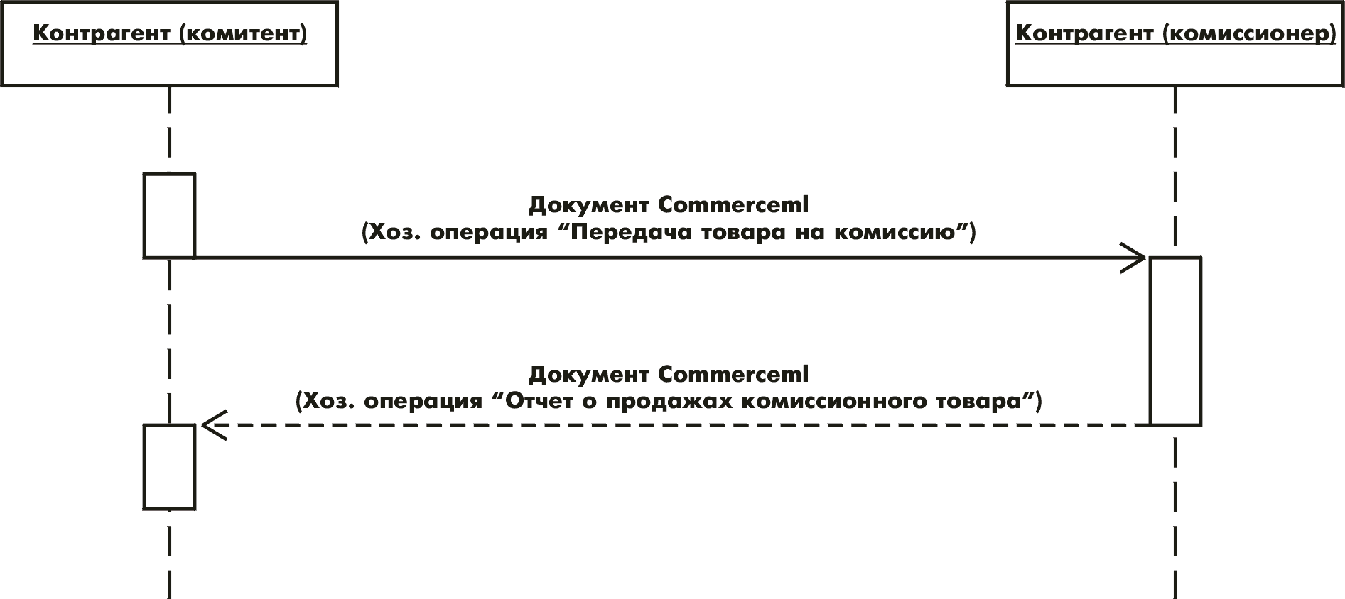

Рис.7 Схема обмена документами CommerceML при передаче товара на комиссию и отчетах комиссионера
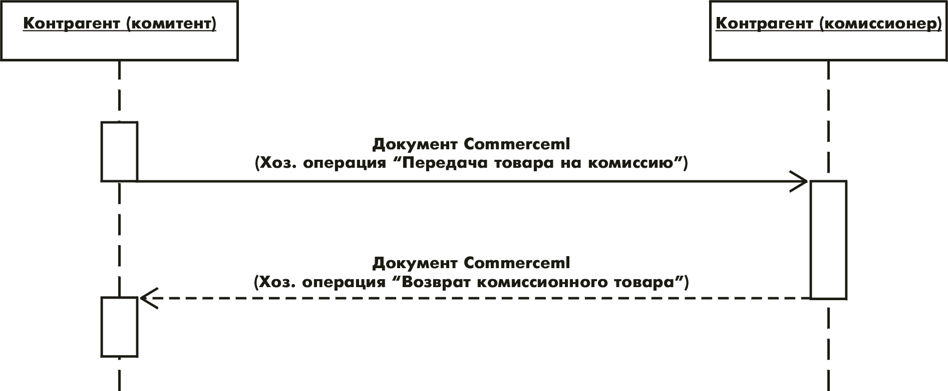
Рис.8 Схема обмена документами CommerceML при возврате комиссионного товара

Логическая модель ЭД для описания ЭОИ

Пространства имен
cml:”CML:ED”

Категории типов
В логической модели применяются следующие категории типов:
Наименование категории типа | Определение
Amount  (Сумма) | Количество денежных единиц в заданной валюте (по умолчанию)
Code  (Код) | Символьная строка (буквы, цифры, знаки) используемая для краткого (и/или независимого от языка) представления или замены определенных значений или текстовых свойств.
DateTime  (ДатаВремя) | Применяется для обозначения конкретного момента в последовательности времени. Обозначение Даты, Времени.
Identifier  (Идентификатор) | Символьная строка для установления уникальной отличительной черты одного экземпляра объекта в рамках одной системы.
Indicator  (Индикатор) | Список двух взаимно исключающих булевых значений, которые точно отображают единственные возможные состояния свойства.
Numeric  (Число) | Числовая информация определенная или установленная вычислениями, последовательностью.
Quantity  (Количество) | Счетное количество не денежных единиц. Количество представляется с единицами измерения.
Text  (Текст) | Символьная строка в форме слов русского языка.

Описание прикладных типов
Пространство имен
cml:”urn:1C.ru:commerceml 2"
    - АдресТип
Определение:
Почтовый адрес
Базовый тип: Code
Коды:
Почтовый индекс
Страна
Регион
Район,
Населенный пункт
Город
Улица
Дом
Корпус
Квартира
    - АртикулТип
Определение:
Артикул
Базовый тип: Identifier
Ограничения:
    - БИКТип
Определение:
Банковский идентификационный код (БИК). В соответствии со "Справочником БИК РФ"
Базовый тип: Identifier
Ограничения:
шаблон значений: [0-9]{9}
    - ВалютаТип
Определение:
Код валюты по международному классификатору валют (ISO 4217). Если не указана, то используется валюта установленная для данного типа цен
Базовый тип: Identifier
Ограничения:
    - ВидДеятельностиТип
Определение:
Основной вид деятельности по учредительным документам.
Базовый тип: Text
Ограничения:
    - ВремяТип
Определение:
Представление времени.
Базовый тип: Time
Ограничения:
    - ДатаТип
Определение:
Представление даты.
Базовый тип: Date
Ограничения:
    - ДатаВремяТип
Определение:
Представление даты и времени.
Базовый тип: DateTime
Ограничения:
    - ЕГРПОТип
Определение:
Единый Государственный регистр предприятий и организаций
Базовый тип: Identifier
Ограничения:
    - ЕдиницаТип
Определение:
Единица измерения по ОКЕИ.
Базовый тип: Identifier
Ограничения:
мин. длина: 3 сим.
макс. длина: 4 сим.

    - ЗначениеТип
Определение:
Строка длиной до 1000 символов для определения значения сущности в документе
Базовый тип: Text
Ограничения:
мин. длина: 1 сим.
макс. длина: 1000 сим.
    - ИдентификаторГлобальныйТип
Определение:
Уникальный идентификатор (рекомендуется использовать GUID - Globally Unique Identifier)
Базовый тип: Identifier
Ограничения:
мин. длина: 9 сим.
макс. длина: 40 сим.
    - ИдентификаторТип
Определение:
Идентификатор
Базовый тип: Identifier
Ограничения:
мин. длина: 1
макс. длина: 20
    - Идентификатор80
Определение:
Идентификатор группы, свойства в классификаторе товаров, типа цены в классификаторе, документа в рамках файла обмена
Базовый тип: Identifier
Ограничения:
мин. длина: 1
макс. длина: 80
    - ИмяФайлаТип
Определение:
Имя передаваемого файла (картинки)
Базовый тип: Text
Ограничения:
мин. длина: 4 сим. с указанием расширения файла, отделенного от имени знаком «.».
    - ИННТип
Определение:
Индивидуальный номер налогоплательщика (ИНН). Область значений [ИНН]. 10 цифр - для юридических лиц, 12 цифр - для физических лиц.
Базовый тип: Identifier
Ограничения:
мин. длина: 10 сим.
макс. длина: 12 сим.
    - КомментарийТип
Определение:
Текст комментария (пояснения, описания)
Базовый тип: Text
Ограничения:
мин. длина: 1 сим.
макс. длина: 1000 сим.
    - КоличествоТип
Определение:
Числовая информация.
Базовый тип: Numeric
Ограничения:
    - КППТип
Определение:
Код причины постановки на учет (КПП)
Базовый тип: Identifier
Ограничения:
длина: 9 сим.
    - КонтактТип
Определение:
Тип связи с контрагентом.
Базовый тип: Code
Ограничения:
Коды:
Телефон внутренний
Телефон рабочий
Телефон мобильный
Телефон домашний
Пейджер
Факс
Почта
ICQ
ВебСайт
Координаты на карте
Прочее
    - КоэффициентТип
Определение:
Коэффициент (например коэффициент пересчета в базовую единицу измерения), процент.
Базовый тип: Numeric
Ограничения:
    - НаименованиеТип
Определение:
Наименование контрагента, описание товара (изделия) и дополнительная информация при ее наличии.
Базовый тип: Text
Ограничения:

макс. длина: 255 сим.
    - НомерТип
Определение:
Номер (например документа)
Базовый тип: Text
Ограничения:
мин. длина: 1 сим.
    - ОбращениеТип
Определение:
Описывает возможные обращения.
Базовый тип: Text
Ограничения:
мин. длина: 1 сим.
    - ОбязательностьСвойствТип
Определение:
Определяет обязательность указания значений свойства для товаров в каталоге, пакете предложений, докуменах.
Базовый тип: Code
Ограничения:
Коды:
Для каталога
Для документа
Для предложений
    - ОКВЭДТип
Определение:Код в общероссийском классификаторе видов экономической деятельности (ОК 029-2001).

Базовый тип: Text
Ограничения:
    - ОКДПТип
Определение:
Код в общероссийском классификаторе видов экономической деятельности, продукции и услуг(ОК 004-93).

Базовый тип: Text
Ограничения:
    - ОКОПФТип
Определение:
Код в общероссийском классификаторе организационно-правовой формы.
Базовый тип: Text
Ограничения:
    - ОКПОТип
Определение:
Код в общероссийском классификаторе предприятий и организаций.
Базовый тип: Text
Ограничения:
    - ОКФСТип
Определение:
Код в общероссийском классификаторе форм собственности.
Базовый тип: Text
Ограничения:
    - ПереключательТип
Определение:
Переключатель значений (да / нет, 0 / 1, правда / ложь).
Базовый тип: Indicator
Ограничения:
    - ПолТип
Определение:
Пол (мужской, женский).
Базовый тип: Text
Ограничения:
Коды:
М
Ж
    - РольТип
Определение:
Определяет роль участника обмена.
Базовый тип: Code
Ограничения:
Коды:
Продавец
Покупатель
Плательщик
Получатель
Комитент
Комиссионер
Лицензиар
Лицензиат
    - СВИФТТип
Определение:
Код SWIFT
Базовый тип: Identifier
Ограничения:
    - СтатусТип
Определение:
Определяет статус описанного товара.
Базовый тип: Code
Ограничения:
Коды:
Новый
Изменен
Удален
    - СтрокаТип
Определение:
Определяет строковое значение передаваемой информации
Базовый тип: Text
Ограничения:
мин. длина: 1 сим.
макс. длина: 250 сим.
    - Строка3
Определение:
Определяет длину строки
Базовый тип: Text
Ограничения:
мин. длина: 1 сим.
макс. длина: 3 сим
    - СуммаТип
Определение:
Числовое представление суммы. Разделитель целой и дробной части: «.».
Базовый тип: Amount
Ограничения:
макс. длина: 18
количество дробных цифр: 2
    - СчетНомерТип
Определение:
Номер счета, сформированный в соответствии со "Схемой обозначения лицевых счетов и их нумерации (по основным счетам)" приложения 1 Правил ведения бухгалтерского учета в Банке России от 18.09.97 №66 или Правил ведения бухгалтерского учета в кредитных организациях, расположенных на территории РФ, от 05.12.2002 №205 с учетом изменений и дополнений.
Базовый тип: Identifier
Ограничения:
шаблон значений: [0-9]{5}[0-9ABCEHKMPTX][0-9]{14}
    - ТипЗначенийТип
Определение:
Определяет принадлежность описываемых свойств.
Базовый тип: Code
Ограничения:
Коды:
Строка
Число
Время
Справочник
    - ХозОперацияТип
Определение:
Определяет хозяйственную или торговую операцию.
Базовый тип: Code
Ограничения:
Коды:
Заказ товара
Счет на оплату
Отпуск товара
Счет-фактура
Возврат товара
Передача товара на комиссию
Возврат комиссионного товара
Отчет о продажах комиссионного товара
Отчет о списании комиссионного товара
Выплата наличных денег
Возврат наличных денег
Выплата безналичных денег
Возврат безналичных денег
ПереоценаТоваров
Передача прав
Прочее
    - ШтрихкодТип
Определение:
Штрихкод товара (код EAN/UPC).
Базовый тип: Identifier
Ограничения:
макс. длина: 14 сим.

Описание общих компонентов и групп
    - АдресноеПоле
Определение:
Позволяет структурировать адрес и затем, например, производить отбор сущностей по региону, городу и т.п.
Стереотип: «Компонент»
Элементы:
Элемент | Тип | Обязат. (Множ.) | Описание элемента
Тип | АдресТип | [1] | Возможные значения: почтовый индекс, страна, регион, район, населенный пункт, город, улица, дом, корпус, квартира
Значение | ЗначениеАдресаТип | [1] | Значение (например г.Москва)
Компонент АдресноеПоле принадлежит:
Имя связи | Имя исходного компонента | Обязат. (Множ.) | Описание связи
АдресноеПоле | Адрес | [0..n] | Позволяет структурировать адрес и затем, например, производить отбор сущностей по региону, городу и т.п.
    - Адрес
Определение:
Адрес контрагента или любого другого участника бизнес-процесса.
Стереотип: «Компонент»
Элементы:
Элемент | Тип | Обязат. (Множ.) | Описание элемента
Представление | НаименованиеТип | [1] | Строковое представление адреса. Например: Россия, Москва, ул. Селезневская, д.21
Комментарий | КомментарийТип | [0..1] | Произвольный комментарий. Например, указание, как проехать на автомобиле
Компонент Адрес содержит:
Имя связи | Имя исходного компонента | Обязат. (Множ.) | Описание связи
АдресноеПоле | АдресноеПоле | [0..n] | Позволяет структурировать адрес и затем, например, производить отбор сущностей по региону, городу и т.п.
Компонент Адрес принадлежит:
Имя связи | Имя исходного компонента | Обязат. (Множ.) | Описание связи
Адрес | Банк | [0..1] | Адрес (юридический) банка/кредитной организации
Адрес | Контрагент | [0..1] | Фактический адрес контрагента
Адрес | Склад | [0..1] | Фактический адрес склада
АдресРегистрации | РеквизитыФизЛица | [0..1] | Адрес регистрации
ЮридическийАдрес | РеквизитыЮрЛица |  | Юридический адрес контрагента
    - Акциз
Определение:
Компонент «Акциз» определяет вид, валюту и сумму акцизного сбора.
Стереотип: «Компонент»
Элементы:
Элемент | Тип | Обязат. (Множ.) | Описание элемента
Наименование | НаименованиеТип | [1] | Вид акцизного налога.
СуммаЗаЕдиницу | СуммаТип | [1] | Сумма сбора за единицу (базовую) товара
Валюта | ВалютаТип | [1] | Код валюты по международному классификатору валют (ISO 4217).
    - Аналог
Определение:
Компонент «Аналог» определяет аналог товара.
Стереотип: «Компонент»
Элементы:
Элемент | Тип | Обязат. (Множ.) | Описание элемента
ИдКаталога | ИдентфикаторГлобальныйТип | [0..1] | Идентификатор каталога
ИдКлассификатора | ИдентфикаторГлобальныйТип | [0..1] | Идентификатор классификатора, в соответствии с которым описан аналог
Компонент Аналог расширяет компонент Товар
Компонент Аналог принадлежит:
Имя связи | Имя исходного компонента | Обязат. (Множ.) | Описание связи
Аналог | Товар | [0..n] | Аналоги товара, например для медикаментов другие лекарства, заменяющие данное
    - БазоваяЕдиница
Определение:
Компонентами «БазоваяЕдиница» описывается имя базовой единицы измерения товара по ОКЕИ. В документах и коммерческих предложениях может быть указана другая единица измерения, но при этом обязательно указывается коэффициент пересчета количества в базовую единицу товара.
Стереотип: «Компонент»
Элементы:
Элемент/Атрибут | Имя компонента | Обязат. (Множ.) | Описание элемента
Код | Строка3 | [0..1] | Код базовой единицы
НаименованиеПолное | СтрокаТип | [0..1] | Наименование базовой единицы
МеждународноеСокращение | Строка3 | [0..1] | Международное сокращение базовой единицы
НаименованиеКраткое | СтрокаТип | [0..1] | Краткое наименование базовой единицы
Компонент БазоваяЕдиница содержит:
Имя связи | Имя исходного компонента | Обязат. (Множ.) | Описание связи
Пересчет | ЕдиницаИзмерения | [0..n] | Могут быть указаны способы пересчета в другие единицы. Указанные способы пересчета следует использовать в случаях несовпадения базовых единиц на одни и те же товары.

Компонент БазоваяЕдиница принадлежит:
Имя связи | Имя исходного компонента | Обязат. (Множ.) | Описание связи
БазоваяЕдиница | Товар | [1] | Имя базовой единицы измерения товара по ОКЕИ. В документах и коммерческих предложениях может быть указана другая единица измерения, но при этом обязательно указывается коэффициент пересчета количества в базовую единицу товара.
    - Банк
Определение:
Служит для определения реквизитов КО или УБР (БИК, Наименование, Адрес и т.д.) через которые контрагент осуществляет расчеты.
Стереотип: «Компонент»
Элементы:
Элемент | Тип | Обязат. (Множ.) | Описание элемента
БИК | БИКТип | [1] | Банковский идентификационный код (БИК) в соответствии со "Справочником БИК РФ"
СчетКорреспондентский | СчетНомерТип | [0..1] | Корреспондентский счет
Наименование | НаименованиеТип | [0..1] | Наименование банка
SWIFT | СВИФТТип | [0..1] | Код SWIFT
Компонент Банк содержит:
Имя связи | Имя исходного компонента | Обязат. (Множ.) | Описание связи
Адрес | Адрес | [0..1] | Адрес (юридический) банка/кредитной организации
Контакты | КонтактнаяИнформация | [0..n] | Содержит описание возможных способов связи (по телефону, электронной почте и т.д.)
Компонент Банк принадлежит:
Имя связи | Имя исходного компонента | Обязат. (Множ.) | Описание связи
Банк | РасчетныйСчет | [0..1] | Банк, в котором открыт расчетный счет (собственной фирмы или контрагента)
    - ВариантыЗначений
Определение:
Служит для определения вариантов значений свойств.
Стереотип: «Компонент»

Элемент | Тип | Обязат. (Множ.) | Описание элемента
Значение | ЗначениеТип | [0..1] | Определяет вариант значения свойства
Компонент ВариантыЗначений содержит:
Имя связи | Имя исходного компонента | Обязат. (Множ.) | Описание связи
Справочник | Справочник | [0..n] | Справочник идентифицированных значений свойств
Компонент ВариантыЗначений принадлежит:
Имя связи | Имя исходного компонента | Обязат. (Множ.) | Описание связи
ВариантыЗначений | Свойство | [0..1] | Справочник идентифицированных значений свойств
    - Группа
Определение:
Компонентами «Группа» описывается иерархия групп (классификация) товаров в каталоге. Каждая Группа может включать в себя любое количество вложенных групп. Для каждой группы могут быть указаны свойства, которые затем могут быть описаны для товаров, принадлежащих как данной группе, так и всем подчиненным группам. Таким образом, в группах свойства объявляются, а в товарах – описываются, то есть указываются их значения.
Стереотип: «Компонент»
Элементы:
Элемент | Имя компонента | Обязат. (Множ.) | Описание элемента
Ид | ИдентфикаторТип | [1] | Идентификатор группы товаров
Наименование | НаименованиеТип | [1] | Наименование группы товаров
Описание | КомментарийТип | [0..1] | Произвольное описание
Компонент Группа содержит:
Имя связи | Имя исходного компонента | Обязат. (Множ.) | Описание связи
Свойство | Свойство | [0..n] | Содержит коллекцию свойств, значения которых можно или нужно указать для товаров, принадлежащих данной группе
Группа | Группа | [0..n] | Описывается иерархия групп (классификация) товаров в каталоге
    - ДопРасход
Определение:
Компонентами «ДопРасход» описывается дополнительный расход по товарной позиции и/или по документу в целом (например, транспортировка, тара и т.п.).
Стереотип: «Компонент»
Элементы:
Элемент | Тип | Обязат. (Множ.) | Описание элемента
Наименование | НаименованиеТип | [1] | Наименование, например доставка
Сумма | СуммаТип | [1] | Указывается сумма дополнительного расхода
Процент | ПроцентТип | [0..1] | Процент
УчтеноВСумме | ПереключательТип | [0..1] | По умолчанию 0 (не учтено)
Комментарий | КомментарийТип | [0..1] | Произвольный текст
Компонент ДопРасход принадлежит:
Имя связи | Имя исходного компонента | Обязат. (Множ.) | Описание связи
ДопРасход | ТоварВДокументе | [0..1] | Описывается дополнительный расход по товарной позиции и/или по документу в целом
    - ЕдиницаИзмерения
Определение:
Группат «ЕдиницаИзмерения» описывает единицу измерения товара и коэффициент пересчета количества в базовую единицу.
Стереотип: «Компонент»
Элементы:
Элемент | Тип | Обязат. (Множ.) | Описание элемента
Единица | ЕдиницаТип | [1] | Имя единицы измерения товара по ОКЕИ.
Коэффициент | КоэффициентТип | [1] | Коэффициент пересчета количества товара в базовую единицу.
ДополнительныеДанные | ЗначениеРеквизита | [0..n] | Описывает дополнительные данные
ЕдиницаИзмерения принадлежит:
Имя связи | Имя исходного компонента | Обязат. (Множ.) | Описание связи
ЕдиницаИзмерения | Пересчет | [1] | Определяет единицу измерения товара и коэффициент пересчета количества в базовую единицу. Если отсутсвует, то используется базовая единица товара
ЕдиницаИзмерения | ТоварВДокументе | [0..1] | Определяет единицу измерения товара и коэффициент пересчета количества в базовую единицу. Если отсутсвует, то используется базовая единица товара
    - ЗначениеРеквизита
Определение:
Компонентами «ЗначениеРеквизита» описываются значения поризвольного реквизита документа.
Стереотип: «Компонент»
Элементы:
Элемент | Тип | Обязат. (Множ.) | Описание элемента
Наименование | НаименованиеТип | [1] | Наименование реквизита
Значение | СтрокаТип | [1..n] | Значение свойства реквизита

    - ЗначенияСвойства
Определение:
Компонентами «ЗначенияСвойства» описываются значения свойств (характеристик) товаров в каталоге, пакете предложений, документе.
Стереотип: «Компонент»
Элементы:
Элемент | Тип | Обязат. (Множ.) | Описание элемента
Ид | ИдентфикаторГлобальныйТип | [1] | Идентификатор свойства в классификаторе товаров
Наименование | НаименованиеТип | [0..1] | Наименование свойства
Значение | СтрокаТип | [1..n] | Значение свойства

Компонент ЗначенияСвойства принадлежит:
Имя связи | Имя исходного компонента | Обязат. (Множ.) | Описание связи
ЗначенияСвойств | РасчетныйСчет | [0..1] | Описываются значения свойств (характеристик) товаров в каталоге, пакете предложений, документе
    - ИдентификаторТовара
Определение:
Описывает идентификатор товара в каталоге. Товар может быть идентифицирован по Артикулу, Штрихкоду, Идентификатору в каталоге (внутреннему)
Стереотип: «Sequence»
Элементы:
Элемент | Тип | Обязат. (Множ.) | Описание элемента
Ид | ИдентфикаторТип80 | [0..1] | Идентификатор товара в каталоге
Штрихкод | ШтрихкодТип | [0..1] | Штрихкод базовой единицы товара
Артикул | АртикулТип | [0..1] | Артикул
ИдентификаторТовара принадлежит:
Имя связи | Имя исходного компонента | Обязат. (Множ.) | Описание связи
ИдентификаторТовара | Товар | [0..1] | Идентификатор товара в каталоге. Товар может быть идентифицирован по Артикулу, Штрихкоду, Идентификатору в каталоге (внутреннему)
    - ИспользованиеСвойства
Определение:
Группа «ИспользованиеСвойства» определяет способы использования свойства.
Стереотип: «Компонент»
Элементы:
Элемент | Тип | Обязат. (Множ.) | Описание элемента
ДляТоваров | ПереключательТип | [0..1] | Свойство может использоваться при описании товаров в каталоге, пакете предложений, документах
ДляПредложений | ПереключательТип | [0..1] | Свойство может использоваться при описании товара в пакете предложений. Например: гарантийный срок, способ доставки.
ДляДокументов | ПереключательТип | [0..1] | Свойство может использоваться при описании товара в документе. Например: серийный номер
ИспользованиеСвойства принадлежит:
Имя связи | Имя исходного компонента | Обязат. (Множ.) | Описание связи
ИспользованиеСвойства | Свойство | [1] | Определяет способы использования свойства
    - Комплектующее
Компонент Комплектующее расширяет Товар
Определение:
Компонент «Комплектующее» определяет комплектующие составных товаров - наборов.
Стереотип: «Компонент»
Элементы:
Элемент | Тип | Обязат. (Множ.) | Описание элемента
ИдКаталога | ИдентфикаторГлобальныйТип | [0..1] | Идентификатор каталога
ИдКлассификатора | ИдентфикаторГлобальныйТип | [0..1] | Идентификатор классификатора, в соответствии с которым описано комплектующее
Количество | КоличествоТип | [1] | Количество
Компонент Комплектующее принадлежит:
Имя связи | Имя исходного компонента | Обязат. (Множ.) | Описание связи
Комплектующее | Товар | [0..n] | Определяет комплектующие составных товаров - наборов.
    - КонтактнаяИнформация
Определение:
Компонент «КонтактнаяИнформация» описывает информацию о контакте, контактных лицах, телефонах, факсах, почтовых адресах, должностях и любых других значимых сведениях.
Стереотип: «Компонент»
Элементы:
Элемент | Тип | Обязат. (Множ.) | Описание элемента
КонтактВид | КонтактТип | [1] | Возможные значения: Телефон внутренний, Телефон рабочий, Телефон мобильный, Телефон домашний, Пейджер, Факс, Почта, ICQ, ВебСайт, Координаты на карте, Прочее
Значение | НаименованиеТип | [1] | Контактная информация, например, номер рабочего телефона (095) 737-92-57
Комментарий | КомментарийТип | [0..1] | Произвольный комментарий. Например: "звонить строго с 10 до 18 часов"
Компонент КонтактнаяИнформация принадлежит:
Имя связи | Имя исходного компонента | Обязат. (Множ.) | Описание связи
Контакт | Контрагент | [0..1] | Описывает информацию о контакте, контактных лицах, телефонах, факсах, почтовых адресах, должностях и любых других значимых сведениях.
    - Контрагент
Определение:
Компонент «Контрагент» описывает информацию о контрагенте (фирме, компании, предприятии, организации, физическом лице и т.д.) – участнике бизнес–процесса.
Стереотип: «Компонент»
Элементы:
Элемент | Тип | Обязат. (Множ.) | Описание элемента
Ид | ИдентфикаторГлобальныйТип | [0..1] | Глобально уникальный идентификатор контрагента (рекомендуется использовать GUID)
Наименование | НаименованиеТип | [0..1] | Наименование контрагента
Комментарий | КомментарийТип | [0..1] | Произвольный текст
Компонент Контрагент содержит:
Имя связи | Имя исходного компонента | Обязат. (Множ.) | Описание связи
Адрес | Адрес | [0..1] | Фактический адрес контрагента
Представитель | Представитель | [0..n] | Содержит описание представителей контрагента, например, контактных лиц или дочерних организаций
Контакт | КонтактнаяИнформация | [0..1] | Описывает информацию о контакте, контактных лицах, телефонах, факсах, почтовых адресах, должностях и любых других значимых сведениях
РеквизитыФизЛица | РеквизитыФизЛица | [0..1] | Содержит описание реквизитов контрагента, специфических для физических лиц
РеквизитыЮрЛица | РеквизитыЮрЛица | [0..1] | Содержит описание реквизитов контрагента, специфических для юридических лиц
Компонент Контрагент принадлежит:
Имя связи | Имя исходного компонента | Обязат. (Множ.) | Описание связи
Изготовитель | Производитель | [0..1] | Наименование непосредственного изготовителя товара
Руководитель | РеквизитыЮрЛица | [0..1] | Руководитель организации
Организация | МестоРаботы | [0..1] | Описание организации
ВладелецТорговойМарки | Производитель | [0..1] | Контрагент (компания), которому принадлежит торговая марка товара
    - КонтрагентВДокументе
Определение:
Компонент «КонтрагентВДокументе» описывает информацию о контрагенте с указанием роли, расчетного счета и склада. Компонент КонтрагентВДокументе расширяет компонент Контрагент.

Стереотип: «Компонент»
Элементы:
Компонент КонтрагентВДокументе содержит:
Элемент | Тип | Обязат. (Множ.) | Описание элемента
Контраген | Контрагент | [1] | Описание контрагента
Роль | РольТип | [1] | Возможные значения: Покупатель, Продавец, Плательщик, Получатель, Комитент, Комиссионер, Лицензиант, Лицензиар
РасчетныйСчет | РасчетныйСчет | [0..1] | Расчетный счет контрагента
Склад | Склад | [0..1] | Идентификатор, наименование, адрес склада, а также список контактов
КонтрагентВДокументе принадлежит:
Имя связи | Имя исходного компонента | Обязат. (Множ.) | Описание связи
Документ | Контрагенты | [0..1] | Содержит описание контрагентов в документе

    - МестоРаботы
Определение:
Группа «МестоРаботы» содержит описание места работы физического лица и занимаемой им должности.
Стереотип: «Компонент»
Элементы:
Элемент | Тип | Обязательность | Описание элемента
Организация | Контрагент | [0..1] | Описание организации может быть опущено, если физ.лицо описывается, как представитель организации
Должность | НаименованиеТип | [0..1] | Занимаемая должность
МестоРаботы принадлежит:
Имя связи | Имя исходного компонента | Обязат. (Множ.) | Описание связи
МестоРаботы | РеквизитыФизЛица | [0..1] | Содержит описание места работы физического лица и занимаемой должности
    - Налог
Определение:
Компонент «Налог» описывает вид налога (НДС, НП и т.д.), флаги акциза и учета в сумме.
Стереотип: «Компонент»
Элементы:
Элемент | Тип | Обязат. (Множ.) | Описание элемента
Наименование | НаименованиеТип | [1] | Вид налога. Например, НДС
УчтеноВСумме | ПереключательТип | [0..1] | По умолчанию 0 (не учтено в сумме документа, пакета предложений)
Акциз | ПереключательТип | [0..1] | Флаг, указывающий, что налог является акцизом
Компонент Налог принадлежит:
Имя связи | Имя исходного компонента | Обязат. (Множ.) | Описание связи
Налоги | ТипЦены | [0..n] | Вид, флаги учета и
    - НалогДляДокумента
Определение:
Компонент «НалогДляДокумента» описывает налогкументе, его сумму и ставку.
Стереотип: «Компонент»
Элементы:
Элемент | Тип | Обязат. (Множ.) | Описание элемента
Наименование | НаименованиеТип | [1] | Вид налога. Например, НДС
УчтеноВСумме | ПереключательТип | [0..1] | По умолчанию 0 (не учтено в сумме документа, пакета предложений)
Акциз | ПереключательТип | [0..1] | Флаг, указывающий, что налог является акцизом
Сумма | СуммаТип | [1..1] | Сумма налога определенного вида
Ставка | ПереключательТип | [0..1] | Ставка налога
Компонент Налог принадлежит:
Имя связи | Имя исходного компонента | Обязат. (Множ.) | Описание связи
Налог | Документ | [0..n] | Вид, ставка и сумма налога
    - ОстаткиПоСкладу
Определение:
Компонент «ОстаткиПоСкладу» определяет остатки на конкретном складе (месте хранения).
Стереотип: «Компонент»
Атрибуты:
Элемент | Тип | Обязат. (Множ.) | Описание элемента
ИдСклада | ИдентификаторГлобальныйТип | [1] | Идентификатор склада
КоличествоНаСкладе | КоличествоТип | [0..1] | Остаток на складе
Компонент ОстаткиПоСкладу принадлежит:
Имя связи | Имя исходного компонента | Обязат. (Множ.) | Описание связи
ОстаткиПоСкладу | Предложение | [0..1] | Иденификатор склада и остатки на складе
    - Пересчет
Определение:
Компонент «Пересчет» описывает способы пересчета в другие единицы. Способы пересчета следует использовать в случаях несовпадения базовых единиц на одни и те же товары.
Стереотип: «Компонент»
Компонент Пересчет содержит:
Имя связи | Имя исходного компонента | Обязат. (Множ.) | Описание связи
ЕдиницаИзмерения | ЕдиницаИзмерения | [0..1] | Определяет единицу измерения товара и коэффициент пересчета количества в базовую единицу. Если отсутсвует, то используется базовая единица товара.

Компонент Пересчет принадлежит:
Имя связи | Имя исходного компонента | Обязат. (Множ.) | Описание связи
Пересчет | БазоваяЕдиница | [0..1] | Описывает способы пересчета в другие единицы
    - Подписант
Определение:
Описывает реквизиты физического и/или юридического лица, подписавшего документ.
Стереотип: «Компонент»
Элементы:
Элемент | Тип | Обязат. (Множ.) | Описание элемента
Фамилия | СтрокаТип | [1] | Фамилия
Имя | СтрокаТип | [1] | Имя
Отчество | СтрокаТип | [0..1] | Отчество
Обращение | ОбращениеТип | [0..1] | Например: Г-н, Г-жа, Докт., Проф. и т.д.
Должность | СтрокаТип | [0..1] | Должность
Комментарий | КомментарийТип | [0..1] | Комментарий
Подписант содержит:
Имя связи | Имя исходного компонента | Обязат. (Множ.) | Описание связи
УдостоверениеЛичности | УдостоверениеЛичности | [0..1] | Документ, удостоверяющий личность
АдресРегистрации | Адрес | [0..1] | Адрес регистрации
МестоРаботы | МестоРаботы | [0..1] | Содержит описания места работы физического лица и занимаемой должности
Компонент Подписан принадлежит:
Имя связи | Имя исходного компонента | Обязат. (Множ.) | Описание связи
Подписанты | Классификатор | [0..n] | Группа элементов описывающих классификацию товаров
Подписанты | Каталог | [0..n] | Каталог товаров содержит перечень товаров. Может составляться разными предприятиями (например, каталог продукции фирмы «1С»). У каталога всегда определен владелец, а товары могут описываться по классификатору.
Подписанты | ПакетПредложений | [0..n] | Содержит перечень коммерческих предложений. Пакет предложений составляется по определенному (только одному) каталогу, а предложения в пакете могут быть описаны по классификатору.
Подписанты | Документ | [0..n] | Определяет хоз. операцию и реквизиты документа, а также роль предприятия в хоз операции
    - ПодчиненныйДокумент
Определение:
Для выгрузки дополнительных документов сопровождающих хозоперацию и созданных на основании основного документа, например, вместе с заказом покупателя введенные на его основании документы оплаты и отгрузки
.
Стереотип: «Компонент»
Элементы:

Элемент | Тип | Обязат. (Множ.) | Описание элемента
Ид | ИдентфикаторГлобальныйТип | [1] | Идентификатор документа уникальный в рамках файла обмена
Номер | НомерТип | [1] | Номер документа
Дата | ДатаТип | [1] | Дата документа
ХозОперация | ХозОперацияТип | [1] | Вид хозяйственной операции
Роль | РольТип | [0..1] | Роль предприятия в документе (Плательщик, Получатель, Продавец, Покупатель, комитент, Комиссионер, Лицензиат, Лицензиар).
Валюта | ВалютаТип | [0..1] | Код валюты по международному классификатору валют (ISO 4217)
Курс | КоэффициентТип | [0..1] | Курс указанной валюты по отношению к национальной валюте. Для национальной валюты курс равен 1
Сумма | СуммаТип | [0..1] | Общая сумма по документу. Налоги, скидки и дополнительные расходы включаются в данную сумму в зависимости от установок "УчтеноВСумме"
Время | ВремяТип | [0..1] | Время документа
СрокПлатежа | ДатаТип | [0..1] | Срок платежа
Комментарий | КомментарийТип | [0..1] | Комментарий

ПодчиненныйДокумент содержит:
Элемент | Тип (компонент) | Обязат. (Множ.) | Описание элемента
Контрагенты | КонтрагентДляДокумента | [1..n] | Контрагенты с указанием роли в документе, контактной информации и адреса склада
Налоги | НалогДляДокумента | [0..n] | Вид, ставка и сумма налога
Скидки | Скидка | [0..n] | Скидка, сумма, проценты
ДопРасходы | ДопРасход | [0..n] | Дополнительный расход, сумма, проценты
Склады | Склад | [0..n] | Склад в документе. В зависимости от Роли составителя документа, на склад осуществляется доставка или со склада производится отгрузка
Товары | ТоварДляДокумента | [0..n] | Определяет информацию о товарной позиции (строке документа) в объеме, необходимом для оформления (и передачи) документов
ЗначенияРеквизитов | ЗначениеРеквизита | [0..n] | Описывает дополнительные значения реквизитов документа
Подписанты | Подписант | [0..n] | Реквизиты лиц, подписавших документ

ПодчиненныйДокумент принадлежит:
Имя связи | Имя исходного компонента | Обязат. (Множ.) | Описание связи
ПодчиненныйДокумент | Документ | [0..n] | Определяет дополнительные документы, сопровождающие хозоперацию
    - ПредложениеДляИзменений
Определение:
Для корректировки публикуемых предложений с целью ускорения выгрузки
Стереотип: «Компонент»
Элементы:
Элемент | Тип | Обязат. (Множ.) | Описание элемента
Ид | Идентификатор80 | [0..1] | Глобально уникальный идентификатор товара
Штрихкод | ШтрихкодТип | [0..1] | Штрихкод «Глобал 1»
Артикул | АртикулТип | [0..1] | Артикул
ИдХарактеристики | ИдентификаторГлобальныйТип | [0..1] | Идентификатор характеристики товара
КодЕдиницыИзмерения | ЕдиницаТип | [0..1] | Код единицы измерения товара по ОКЕИ.
Склады | ОстаткиПоСкладам | [0..n] | Идентификатор склада (из перечня складов организации) и количество на этом складе
Количество | КоличествоТип | [0..1] | Остаток товара на складах
Отношение | СтрокаТип | [1] | Описывает отношение (связь) представителя и контрагента. Примеры значений: "Контактное лицо", "Филиал", "Главный офис" и т.п.
Подписант содержит:
Имя связи | Имя исходного компонента | Обязат. (Множ.) | Описание связи
Цены | Цена | [0..n] | Цена за единицу товара
    - Представитель
Определение:
Описывает представителя контрагента и отношение (связь) представителя и контрагента.
Стереотип: «Компонент»
Элементы:
Элемент | Тип | Обязат. (Множ.) | Описание элемента
Ид | ИдентфикаторГлобальныйТип | [0..1] | Глобально уникальный идентификатор контрагента (рекомендуется использовать GUID)
Наименование | НаименованиеТип | [0..1] | Наименование контрагента
РеквизитыЮрЛица | КомментарийТип | [0..1] | Содержит описание реквизитов контрагента, специфических для юридических лиц
РеквизитыФизЛица | КомментарийТип | [0..1] | Содержит описание реквизитов контрагента, специфических для физических лиц
Комментарий | КомментарийТип | [0..1] | Произвольный текст
Адрес | Адрес | [0..1] | Произвольный текст
Контакты | КонтактнаяИнформация | [0..1] | Содержит описание возможных способов связи (по телефону, электронной почте и т.д.)
Отношение | СтрокаТип | [1] | Описывает отношение (связь) представителя и контрагента. Примеры значений: "Контактное лицо", "Филиал", "Главный офис" и т.п.

    - Производитель
Определение:
Группа «Производитель» указывает, где и кем изготовлен товара, кому пренадлежит торговая марка.
Стереотип: «Компонент»
Элементы:
Элемент | Тип | Обязат. (Множ.) | Описание элемента
Страна | НаименованиеТип | [0..1] | Наименование страны (по ОКСМ), в которой изготовлен товар
ТорговаяМарка | НаименованиеТип | [0..1] | Наименование торговой марки (брэнда) товара
Производитель содержит:
Имя связи | Имя исходного компонента | Обязат. (Множ.) | Описание связи
Изготовитель | Контрагент | [0..1] | Наименование непосредственного изготовителя товара
ВладелецТорговойМарки | Контрагент | [0..1] | Контрагент (компания), которому принадлежит торговая марка товара
Производитель принадлежит:
Имя связи | Имя исходного компонента | Обязат. (Множ.) | Описание связи
Производитель | Товар | [0..1] | Содержит описание страны, непосредственного изготовителя и торговой марки товара
    - РеквизитыФизЛица
Определение:
Группа «РеквизитыФизЛица» содержит описание реквизитов контрагента, специфическую для физических лиц.
Стереотип: «Компонент»
Элементы:
Элемент | Тип | Обязат. (Множ.) | Описание элемента
ПолноеНаименование | НаименованиеТип | [1] | Полное наименование физического лица. Может включать обращение и суффикс
Обращение | ОбращениеТип | [0..1] | Например: Г-н, Г-жа, Докт., Проф. и т.д.
Фамилия | СтрокаТип | [0..1] | Фамилия
Имя | СтрокаТип | [0..1] | Имя
Отчество | СтрокаТип | [0..1] | Отчество
ДатаРождения | ДатаТип | [0..1] | Дата рождения
МестоРождения | Адрес | [0..1] | Место рождения
Пол | ПолТип | [0..1] | Пол
ИНН | ИННТип | [0..1] | Индивидуальный номер налогоплательщика (ИНН)
КПП | КППТип |  | Код причины постановки на учет
РеквизитыФизЛица содержит:
Имя связи | Имя исходного компонента | Обязат. (Множ.) | Описание связи
УдостоверениеЛичности | УдостоверениеЛичности | [0..1] | Документ, удостоверяющий личность
МестоРождения | Адрес | [0..1] | Место рождения
АдресРегистрации | Адрес | [0..1] | Адрес регистрации
МестоРаботы | МестоРаботы | [0..1] | Содержит описания места работы физического лица и занимаемой должности
РеквизитыФизЛица принадлежит:
Имя связи | Имя исходного компонента | Обязат. (Множ.) | Описание связи
РеквизитыФизЛица | Контрагент | [0..1] | Содержит описание реквизитов контрагента, специфических для физических лиц

    - РеквизитыЮрЛица
Определение:
Группа «РеквизитыЮрЛица» содержит описание реквизитов контрагента, специфических для юридических лиц.
Стереотип: «Компонент»
Элементы:
Элемент | Тип | Обязат. (Множ.) | Описание элемента
ОфициальноеНаименование | НаименованиеТип | [1] | Официальное наименование юридического лица в соответствии с учредительными документами
ИНН | ИННТип | [0..1] | Индивидуальный номер налогоплательщика (ИНН)
КПП | КППТип | [0..1] | Код причины постановки на учет
ОсновнойВидДеятельности | ВидДеятельностиТип | [0..1] | Основной вид деятельности по учредительным документам
ЕГРПО | ЕГРПОТип |  | Код по ЕГРПО
ОКВЭД | ОКВЭДТип | [0..1] | Код отрасли по ОКВЭД
ОКДП | ОКДПТип | [0..1] | Код по ОКДП основного вида деятельности
ОКОПФ | ОКОПФТип | [0..1] | Код организационно-правовой формы организации по ОКОПФ
ОКФС | ОКФСТип | [0..1] | Код формы собственности по ОКФС
ОКПО | ОКПОТип | [0..1] | Код ОКПО организации
ДатаРегистрации | ДатаТип | [0..1] | Дата регистрации организации
РеквизитыЮрЛица содержит:
Имя связи | Имя исходного компонента | Обязат. (Множ.) | Описание связи
ЮридическийАдрес | Адрес | [0..1] | Юридический адрес
Руководитель | Руководитель | [0..1] | Руководитель организации
РасчетныеСчета | РасчетныйСчет | [0..n] | Содержит описание расчетных счетов организации
РеквизитыЮрЛица принадлежит:
Имя связи | Имя исходного компонента | Обязат. (Множ.) | Описание связи
РеквизитыЮрЛица | Контрагент | [0..1] | Содержит описание реквизитов контрагента, специфических для юридических лиц

    - РасчетныйСчет
Определение:
Компонент «РасчетныйСчет» описывает информацию о расчетном счете, банке, в котором открыт расчетный счет и банке для непрямых расетов.
Стереотип: «Компонент»

Элементы:
Элемент | Тип | Обязат. (Множ.) | Описание элемента
НомерСчета | СчетНомерТип | [1] | Расчетный счет, открытый в обслуживающем банке.
Комментарий | КомментарийТип | [0..1] | Произвольный текст
Компонент РасчетныйСчет содержит:
Имя связи | Имя исходного компонента | Обязат. (Множ.) | Описание связи
Банк | Банк | [1] | Банк, в котором открыт расчетный счет.
БанкКорреспондент | Банк | [0..1] | Банк для непрямых расчетов.

    - Руководитель
Определение:
Компонент «Руководитель» описывает информацию о руководителе.
Стереотип: «Компонент»
Элементы:
Элемент | Тип | Обязат. (Множ.) | Описание элемента
Фамилия | СтрокаТип | [1] | Фамилия
Имя | СтрокаТип | [1] | Имя
Отчество | СтрокаТип | [0..1] | Отчество
Должность | СтрокаТип | [1] | Занимаемая должность
Руководитель содержит:
Имя связи | Имя исходного компонента | Обязат. (Множ.) | Описание связи
УдостоверениеЛичности | УдостоверениеЛичности | [0..1] | Документ, удостоверяющий личность
АдресРегистрации | Адрес | [0..1] | Адрес регистрации
Контакты | КонтактнаяИнформация | [0..1] | Описание контактной информации
Компонент Руководитель принадлежит:
Имя связи | Имя исходного компонента | Обязат. (Множ.) | Описание связи
Руководитель | РеквизитыЮрЛица | [1] | Описание реквизитов юридического лица
    - Свойство
Определение:
Компонент «Свойство» определяет одно из свойств (характеристик), используемых для описания товара в каталоге, пакете предложений и/или документах. Может включать также описание вариантов значений этого свойства
Стереотип: «Компонент»
Элементы:
Элемент | Тип | Обязат. (Множ.) | Описание элемента
Ид | ИдентификаторГлобальныйТип | [1] | Идентификатор свойства в классификаторе
Наименование | НаименованиеТип | [1] | Наименование свойства
Описание | КомментарийТип | [0..1] | Описание свойства, например, для чего оно предназначено
Обязательное | ПереключательТип | [0..1] | Определяет обязательность
Множественное | ПереключательТип | [0..1] | По умолчанию 0 – не множественное
ТипЗначений | ТипЗначенийТип | [0..1] | Один из следующих типов: Строка (по умолчанию), Число, ДатаВремя
ВариантыЗначений | ВариантыЗначений | [0..n] | Содержит коллекцию вариантов значений свойства. Если варианты указаны, то при указании значений данного свойства для товаров должны использоваться значения СТРОГО из данного списка
ДляТоваров | ПереключательТип | [0..1] | Свойство может (или должно) использоваться при описании товаров в каталоге, пакете предложений, документах
ДляДокументов | ПереключательТип | [0..1] | Свойство может (должно) использоваться при описании товара в документе. Например: серийный номер
ДляПредложений | ПереключательТип | [0..1] | Свойство может (должно) использоваться при описании товара в пакете предложений. Например: гарантийный срок, способ доставки
    - Скидка
Определение:
Компонент «Скидка» описывает предоставляемые скидки по товарной позиции и/или по документу в целом (например: скидка сезонная или скидка, зависящая от количества и т.д.).
Стереотип: «Компонент»
Элементы:
Элемент | Тип | Обязат. (Множ.) | Описание элемента
Наименование | НаименованиеТип | [1] | Название скидки
Сумма | СуммаТип | [1] | Сумма скидки
Процент | ПроцентТип | [0..1] | Процент скидки (наценки)
УчтеноВСумме | ПереключательТип | [0..1] | По умолчанию 0 – (не учтено)
Комментарий | КомментарийТип | [0..1] | Произвольный текст
Компонент Скидка принадлежит:
Имя связи | Имя исходного компонента | Обязат. (Множ.) | Описание связи
Скидка | ТоварВДокументе | [0..1] | Скидка, сумма, проценты
    - Склад
Определение:
Компонент «Склад» описывает информацию о складе, через который производится отгрузка.
Стереотип: «Компонент»
Элементы:
Элемент | Тип | Обязат. (Множ.) | Описание элемента
Ид | ИдентфикаторГлобальныйТип | [1] | Уникальный идентификатор склада (рекомендуется использовать GUID)
Наименование | НаименованиеТип | [0..n] | Наименование склада
Комментарий | КомментарийТип | [0..1] | Произвольный текст
Компонент Склад содержит:
Имя связи | Имя исходного компонента | Обязат. (Множ.) | Описание связи
Адрес | Адрес | [0..1] | Фактический адрес склада
Контакт | КонтактнаяИнформация | [0..n] | Содержит описание возможных способов связи (по телефону, электронной почте и т.д.)
    - Справочник
Определение:
Компонент «Справочник» определяет идентифицированный список (справочник) значений свойств.
Стереотип: «Компонент»
Элементы:
Элемент | Тип | Обязат. (Множ.) | Описание элемента
ИдЗначения | ИдентфикаторГлобальныйТип | [0..1] | Идентифицирует значение свойства
Значение | ЗначениеТип | [1] | Определяет вариант значения свойства
    - СтавкаНалога
Определение:
Компонент «СтавкаНалога» определяет вид и ставку налога.
Стереотип: «Компонент»
Элементы:
Элемент | Тип | Обязат. (Множ.) | Описание элемента
Наименование | НаименованиеТип | [1] | Вид налога. Например, НДС
Ставка | КоэффициентТип | [1] | Ставка налога в процентах
    - ТипЦены
Определение:
Компонент «ТипЦены» описывает типы цены, .
Стереотип: «Компонент»
Элементы:
Элемент | Тип | Обязат. (Множ.) | Описание элемента
Ид | НаименованиеТип | [1] | Идентификатор типа цены
Наименование | НаименованиеТип | [0..1] | Наименование цены (например, оптовая)
Валюта | ВалютаТип | [0..1] | Международный код валюты
Описание | КомментарийТип | [0..1] | Описание типа цены. Дополнительные условия. Например, наличие дилерского соглашения
Компонент ТипЦены содержит:
Имя связи | Имя исходного компонента | Обязат. (Множ.) | Описание связи
Налог | Налог | [0..1] | Определяет ставку (в процентах) и вид налога
    - Товар
Определение:
Компонент «Товар» описывает идентифицированный в каталоге товар. Товар может относиться к нескольким группам. Товар может иметь аналоги (например, аналоги для лекарств и запчастей).
Стереотип: «Компонент»
Атрибуты:
Элемент | Тип | Обязат. (Множ.) | Описание элемента
Статус | СтатусТип | [1] | Описывает статус. Имеет одно из значений:  новый  изменен  удален
Элементы:
Описание | КомментарийТип | [0..1] | Описание товара
Наименование | НаименованиеТип | [1] | Наименование товара
Картинка | ИмяФайлаТип | [0..n] | Имя файла с изображением товара
Компонент Товар содержит:
Имя связи | Имя исходного компонента | Обязат. (Множ.) | Описание связи
БазоваяЕдиница | БазоваяЕдиница | [1] | Имя базовой единицы измерения товара по ОКЕИ. В документах и коммерческих предложениях может быть указана другая единица измерения, но при этом обязательно указывается коэффициент пересчета количества в базовую единицу товара.
ИдентификаторТовара | ИдентификаторТовара | [1] | Идентификатор товара в каталоге. Товар может быть идентифицирован по Артикулу, Штрихкоду, Идентификатору в каталоге (внутреннему)
Производитель | Производитель | [0..1] | Кто производит товар
Группы | ГруппыТоваров | [0..1] | Содержит идентификаторы групп, которым принадлежит данный товар в указанном классификаторе. Если классификатор не указан, то включать данный элемент не имеет смысла.
ЗначенияСвойств | ЗначенияСвойства | [0..n] | Описывает значения свойств (характеристик) номенклатурной позиции в соответствии с указанным классификатором. Если классификатор не указан, то включать данный элемент не имеет смысла
СтавкиНалогов | СтавкаНалога | [0..n] | Определяет вид и ставку налога
Акцизы | Акциз | [0..n] | Вид, сумма акциза за базовую единицу товара
Комплектующие | Комплектующее: Товар, расширенный элементами ИдКаталога, ИдКлассификатора, Количество | [0..n] | Для изделий, содержащих комплектующие
Аналоги | Товар, расширенный элементами ИдКаталога, ИдКлассификатора, | [0..n] | Аналоги товара, например для медикаментов другие лекарства, заменяющие данное лекарство
ХарактеристикиТовара | ХарактеристикаТовара | [0..n] | Описывает характеристики товара
ЗначенияРеквизитов | ЗначениеРеквизита | [0..n] | Описывает значения реквизитов
Компонент Товар принадлежит:
Имя связи | Имя исходного компонента | Обязат. (Множ.) | Описание связи
Товары | Каталог | [1] | Товары в каталоге
    - УдостоверениеЛичности
Определение:
Компонент «УдостоверениеЛичности» содержит описание реквизитов документа, удостоверяющего личность.
Стереотип: «Компонент»
Элементы:
Элемент | Тип | Обязательность | Описание элемента
ВидДокумента | СтрокаТип | [1] | Вид документа, удостоверяющего личность, например Паспорт
Серия | СтрокаТип | [0..1] | Серия документа
Номер | НомерТип | [1] | Номер документа
ДатаВыдачи | ДатаТип | [1] | Когда выдан
КемВыдан | НаименованиеТип | [1] | Организация, выдавшая документ

Компонент УдостоверениеЛичности принадлежит:
Имя связи | Имя исходного компонента | Обязат. (Множ.) | Описание связи
УдостоверениеЛичности | РеквизитыФизЛица | [0..1] | Документ, удостоверяющий личность
УдостоверениеЛичности | Руководитель | [0..1] | Документ, удостоверяющий личность
УдостоверениеЛичности | Подписант | [0..1] | Документ, удостоверяющий личность
    - ХарактеристикаТовара
Определение:
Компонент типа «ХарактеристикаТовара» описывает характеристики товара в элементе «Товар»
Стереотип: «Компонент»
Элементы:
Элемент | Тип | Обязат. (Множ.) | Описание элемента
Ид | ИдентификаторГлобальныйТип | [0..1] | Идентификатор характеристики
Наименование | НаименованиеТип | [1] | Наименование характеристики
Значение | ЗначениеТип | [1] | Значение характеристики
Компонент ХарактеристикаТовара принадлежит:
Имя связи | Имя исходного компонента | Обязат. (Множ.) | Описание связи
ХарактеристикиТовара | Товар | [0..n] | Описывает характеристики товара
    - Цена
Определение:
Компонент типа «Цена» описывает цены на номенклатурные позиции товара за единицу.
Стереотип: «Компонент»
Элементы:
Элемент | Тип | Обязат. (Множ.) | Описание элемента
Представление | НаименованиеТип | [1] | Представление цены так, как оно отображается в прайс-листе. Например: 10у.е./за 1000 шт
ИдТипаЦены | ИдентфикаторТип | [1] | Идентификатор типа цены в классификаторе
ЦенаЗаЕдиницу | ЦенаТип | [1] | Цена за единицу товара
Валюта | ВалютаТип | [0..1] | Код валюты по международному классификатору валют (ISO 4217). Если не указана, то используется валюта установленная для данного типа цен
МинКоличество | КоличествоТип | [0..1] | Минимальное количество товара в указанных единицах, для которого действует данная цена
Компонент Цена содержит:
Имя связи | Имя исходного компонента | Обязат. (Множ.) | Описание связи
ЕдиницаИзмерения | ЕдиницаИзмерения | [0..1] | Определяет единицу измерения товара и коэффициент пересчета количества в базовую единицу. Если отсутствует, то используется базовая единица товара

Описание электронных документов
    - Структура ЭД КоммерческаяИнформация
Определение:
Пакет ЭД КоммерческаяИнформация может содержать ЭД Классификатор и один из ЭД: Каталог, ПакетПредложений или Документ.
Стереотип: «Message»
Атрибуты:
Название | Тип (компонент) | Обязат. (Множ.) | Описание элемента
ВерсияСхемы | Строка | [1] | Версия схемы CommerceML 2.06
ДатаФормирования | ДатаВремяТип | [1] | Дата формирования ЭД

Элементы:
Элемент | Тип (компонент) | Обязат. (Множ.) | Описание элемента
Классификатор | Классификатор | [0..1] | Классификатор (рубрикатор)
Каталог | Каталог | [0..1] | Каталог с описанием товаров/услуг
ПакетПредложений | ПакетПредложений | [0..1] | Коммерческие предложения (прайс-лист)
Документ | Документ | [0..1] | Документ, сопровождающий хозяйственную (торговую) операцию
ИзмененияПакетаПредложений | ИзмененияПакетаПредложений | [0..1] | Изменения публикуемых предложений - для быстрой загрузки на сайт

    - Структура ЭД Документ
Определение:
Содержит информацию в объеме, необходимом для составления документа, сопровождающего торговую (хозяйственную) операцию. Определяет набор свойств документа. Содержит списки позиций документа (состав), список дополнительных (накладных) расходов, суммы налогов, значения дополнительных свойств документа и т.д.
Последовательность элементов в определяется XSD-схемой стандарта
Стереотип: «Message»
Элементы:
Элемент | Тип (компонент) | Обязат. (Множ.) | Описание элемента
Ид | ИдентфикаторГлобальныйТип | [1] | Идентификатор документа уникальный в рамках файла обмена
Номер | НомерТип | [1] | Номер документа
Дата | ДатаТип | [1] | Дата документа
ХозОперация | ХозОперацияТип | [1] | Вид хозяйственной операции
Роль | РольТип | [1] | Роль предприятия в документе (Плательщик, Получатель, Продавец, Покупатель, комитент, Комиссионер, Лицензиат, Лицензиар).
Валюта | ВалютаТип | [1] | Код валюты по международному классификатору валют (ISO 4217)
Курс | КоэффициентТип | [0..1] | Курс указанной валюты по отношению к национальной валюте. Для национальной валюты курс равен 1
Сумма | СуммаТип | [0..1] | Общая сумма по документу. Налоги, скидки и дополнительные расходы включаются в данную сумму в зависимости от установок "УчтеноВСумме"
Контрагенты | КонтрагентДляДокумента | [1..n] | Контрагенты с указанием роли в документе, контактной информации и адреса склада
Время | ВремяТип | [0..1] | Время документа
СрокПлатежа | ДатаТип | [0..1] | Срок платежа
Комментарий | КомментарийТип | [0..1] | Комментарий
Налоги | НалогДляДокумента | [0..n] | Вид, ставка и сумма налога
Скидки | Скидка | [0..n] | Скидка, сумма, проценты
ДопРасходы | ДопРасход | [0..n] | Дополнительный расход, сумма, проценты
Склады | Склад | [0..n] | Склад в документе. В зависимости от Роли составителя документа, на склад осуществляется доставка или со склада производится отгрузка
Товары | ТоварДляДокумента | [0..n] | Определяет информацию о товарной позиции (строке документа) в объеме, необходимом для оформления (и передачи) документов
ЗначенияРеквизитов | ЗначениеРеквизита | [0..n] | Описывает дополнительные значения реквизитов документа
Подписанты | Подписант | [0..n] | Реквизиты лиц, подписавших документ
ПодчиненныеДокументы | ПодчиненныйДокумент | [0..n] | Для выгрузки дополнительных документов сопровождающих хозоперацию и созданных на основании основного документа, например, вместе с заказом покупателя введенные на его основании документы оплаты и отгрузки
    - Структура ЭД Классификатор
Определение:
Классификатор устанавливает правила, по которым должен быть описан товар.
Стереотип: «Message»
Свойства:
Элемент | Тип (компонент) | Обязат. (Множ.) | Описание элемента
Ид | ИдентфикаторГлобальныйТип | [1] | Идентификатор классификатора (рекомендуется использовать GUID)
Наименование | НаименованиеТип | [1] | Наименование классификатора товаров
Владелец | Контрагент | [1] | Служит для определения владельца данного классификатора
Описание | КомментарийТип | [0..1] | Произвольное описание
Группы | Группа | [0..n] | Определяет иерархическую структуру групп
Свойства | Свойство | [0..n] | Содержит коллекцию свойств, значения которых можно (или нужно) указать для всех товаров в каталоге, пакете предложений, документах
ТипыЦен | ТипЦены | [0..n] | Определяет типы цен, которые могут быть использованы при формировании пакета коммерческих предложений
Подписанты | Подписант | [0..n] | Реквизиты лиц, подписавших классификатор
    - Структура ЭД Каталог
Определение:
Каталог содержит перечень товаров. Может составляться разными предприятиями (например, каталог продукции фирмы «1С»). У каталога всегда определен владелец. Товары в каталоге описываются по определенному классификатору.
Атрибуты:
Название | Тип (компонент) | Обязат. (Множ.) | Описание элемента
СодержитТолькоИзменения | ПереключательТип | [0..1] | ЭД содержит только измененные данные

Стереотип: «Message»
Свойства:
Элемент | Тип (компонент) | Обязат. (Множ.) | Описание элемента
Ид | ИдентфикаторГлобальныйТип | [1] | Идентификатор каталога
ИдКлассификатора | ИдентфикаторГлобальныйТип | [0..1] | Идентификатор классификатора
Наименование | НаименованиеТип | [1] | Наименование каталога, например «Каталог продукции фирмы 1С».
Владелец | Контрагент | [1] | Определяет владельца каталога
Товары | Товар | [1..n] | Определяет товар в каталоге, содержат описания свойств (характеристик), аналогов, комплектующих и т.д.
Описание | КомментарийТип | [0..1] | Описание каталога
Подписанты | Подписант | [0.n] | Реквизиты лиц, подписавших каталог
    - Структура ЭД ПакетПредложений
Определение:
ПакетПредложений содержит перечень коммерческих предложений. Под предложением понимается описание предлагаемого товара и указание различных цен (например, "оптовая", "розничная") на этот товар. Предложения в пакете описываются по определенному классификатору.
Атрибуты:
Название | Тип (компонент) | Обязат. (Множ.) | Описание элемента
СодержитТолькоИзменения | ПереключательТип | [0..1] | ЭД содержит только измененные данные

Стереотип: «Message»
Свойства:
Элемент | Тип (компонент) | Обязат. (Множ.) | Описание элемента
Ид | ИдентфикаторГлобальныйТип | [0..1] | Служит для идентификации пакета коммерческих предложений
Наименование | НаименованиеТип | [1] | Наименование пакета предложений, например: "Специальные предложения по комплектующим"
ИдКаталога | ИдентфикаторГлобальныйТип | [1] | Служит для идентификации каталога, по которому составлены предложения
ИдКлассификатора | ИдентфикаторГлобальныйТип | [0..1] | Служит для идентификации классификатора, по которому составлены предложения
ДействительноС | ДатаТип | [0..1] | Дата (включительно), с которой начинает действовать предложение
ДействительноДо | ДатаТип | [0..1] | Дата (включительно), с которой заканчивает действовать предложение
Описание | КомментарийТип | [0..1] | Описание пакета предложений
Владелец | Контрагент | [1] | Элемент «Владелец» служит для описания владельца пакета предложения. Определяется уникальным идентификатором
ТипыЦен | ТипЦеныДляПакетаПредложений | [1] | Содержит коллекцию типов цен, которые использованы при формировании пакета коммерческих предложений
Склады | Склад | [0..n] | Перечень складов организации, где может размещаться товар
ЗначенияСвойства | ЗначенияСвойства | [0..1] | Значения свойств, распространяющиеся на ВСЕ предложения, входящие в пакет. Например: способ доставки, гарантийный срок в месяцах и т.п.
Предложения | ПредложениеДляПакетаПредложений | [1..n] | Содержит информацию о товаре, ценах, общем количестве и остатках по складам
Подписанты | Подписант | [0..1] | Реквизиты лиц, подписавших прай-лист
    - Структура ЭД ИзмененияПакетаПредложений
Определение:
Изменения публикуемых предложений - для быстрой загрузки на сайт.
Атрибуты:
Название | Тип (компонент) | Обязат. (Множ.) | Описание элемента
СодержитТолькоИзменения | ПереключательТип | [0..1] | ЭД содержит только измененные данные

Стереотип: «Message»
Свойства:
Элемент | Тип (компонент) | Обязат. (Множ.) | Описание элемента
ИзмененияПакетаПредложений | ИзмененияПакетаПредложений | [1] | Идентификатор каталога

Защита данных
ЭД могут быть защищены с помощью электронной подписи (Федеральный закон Российской Федерации от 6 апреля 2011 года N 63-ФЗ ОБ ЭЛЕКТРОННОЙ ПОДПИСИ Принят Государственной Думой 25 марта 2011 года Одобрен Советом Федерации 30 марта 2011 года)

Библиография
Настоящий стандарт является десятой версией второй редакции стандарта CommerceML.

